Projekt

NÁKUP UŽITKOVÉHO VOZU N1 NA PŘEPRAVU MATERIÁLU

-Elektromontáže Milevsko s.r.o. REGISTRAČNÍ ČÍSLO:

22/005/19210/231/129/001298

**je spolufinancován Evropskou unií.**

Koupí tohoto vozu byl obnoven vozový park firmy. Přispělo to k zajištění větší bezpečnosti zaměstnanců, dovažejících denně materiál na stavby.

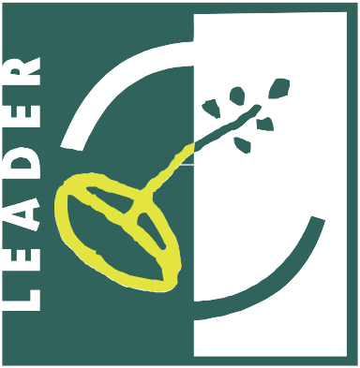

EVROPSKÁ UNIE

Evropský zemědělský fond pro rozvoj venkova Evropa investuje do venkovských oblastí Program rozvoje venkova

Podpora provádění operací v rámci strategie komunitně vedeného místního rozvoje.

Podpora projektů konečných žadatelů naplňující cíle SCLLD MAS Střední Povltaví z.s.